人工智能算法综合课程设计
基于 Wave-U-Net、BiLSTM 与自注意力的
语音去噪算法设计与实验
Speech Denoising with Wave-U-Net, BiLSTM and Self-Attention
学 院 | ____________________________
专 业 | ____________________________
班 级 | ____________________________
学生姓名 | ____________________________
学 号 | ____________________________
指导教师 | ____________________________

提交日期：2026 年 9 月

摘 要
语音去噪旨在从受背景噪声污染的观测信号中恢复目标语音，是语音识别、通信、助听设备和人机交互系统的重要前端环节。针对传统谱减法和维纳滤波依赖统计假设、易产生音乐噪声且难以同时恢复时域细节与长时上下文的问题，本文设计并实现了一种结合 Wave-U-Net、双向长短期记忆网络和多头自注意力的端到端时域语音去噪模型。模型通过五层一维卷积编码器提取多尺度局部特征，在压缩后的瓶颈序列上使用两层 BiLSTM 建模前后文依赖，并通过八头自注意力捕获远距离语音结构；解码器利用插值上采样和跳跃连接恢复时间分辨率，最终以残差形式预测去噪波形。训练目标由负 SI-SDR 与多分辨率 STFT 损失加权组成。
实验使用 Edinburgh Noisy Speech Database（VoiceBank-DEMAND）训练，按说话人划分出 9,075 条训练语音和 2,497 条验证语音，并在官方 824 条完整测试语音上统一计算 SNR、SSNR、PESQ-NB、PESQ-WB、STOI 和 SI-SDR。最佳模型参数量为 17.91 M，在官方测试集上取得 16.94 dB SNR、8.49 dB SSNR、2.542 PESQ-WB、0.937 STOI 和 17.70 dB SI-SDR，整体优于带噪输入、谱减法与维纳滤波基线。进一步在自建的 31,408 条全量 VCTK+DEMAND 跨数据集测试集上评估，模型将平均 SNR 从 5.00 dB 提升至 13.57 dB，将 SSNR 从 -1.53 dB 提升至 5.62 dB，表明其在未见说话人和强噪声条件下仍具有稳定的降噪能力。
结果同时显示，模型在跨数据集条件下的 PESQ-WB 和 STOI 明显低于标准测试集，说明训练噪声覆盖、感知目标优化、相位恢复和长语音一致性仍是后续改进重点。本文给出了完整的数据处理、模型训练、推理后处理和评估流程，可为时域语音增强课程实验与后续模型改进提供可复现基础。
关键词：语音去噪；Wave-U-Net；BiLSTM；自注意力；VoiceBank-DEMAND；SI-SDR

Abstract
Speech denoising aims to recover target speech from noisy observations and serves as a key front-end component in speech recognition, communication, hearing assistance, and human-computer interaction. This work develops an end-to-end time-domain enhancement model that combines Wave-U-Net, a bidirectional long short-term memory network, and multi-head self-attention. A five-stage one-dimensional convolutional encoder extracts local features at multiple temporal scales. A two-layer BiLSTM models bidirectional temporal context, while eight-head self-attention captures long-range dependencies. The decoder restores temporal resolution through interpolation, convolution, and skip fusion, and the network predicts a residual waveform. Training minimizes a weighted combination of negative SI-SDR and multi-resolution STFT loss.
The model is trained on the Edinburgh Noisy Speech Database, also known as VoiceBank-DEMAND. The paired training set is split by speaker into 9,075 training utterances and 2,497 validation utterances. Evaluation is performed on all 824 official full utterances using SNR, segmental SNR, PESQ-NB, PESQ-WB, STOI, and SI-SDR. The best 17.91-million-parameter model achieves 16.94 dB SNR, 8.49 dB SSNR, 2.542 PESQ-WB, 0.937 STOI, and 17.70 dB SI-SDR, outperforming noisy speech, spectral subtraction, and Wiener filtering baselines. On a separately constructed 31,408-utterance VCTK+DEMAND test set, the model improves average SNR from 5.00 dB to 13.57 dB and SSNR from -1.53 dB to 5.62 dB. These results confirm effective denoising and cross-speaker generalization, while the drop in perceptual metrics under cross-dataset conditions highlights remaining limitations in noise coverage and perceptual optimization.
Keywords: speech enhancement; Wave-U-Net; BiLSTM; self-attention; VoiceBank-DEMAND; SI-SDR

目 录
1 绪论
2 相关技术与研究现状
3 模型原理与算法设计
4 实验设计与实现
5 实验结果与分析
6 局限性与改进方向
7 结论
参考文献
附录A 复现实验流程

1 绪论

1.1 研究背景与意义
真实语音采集不可避免地受到交通、室内设备、多人交谈和录音系统底噪等干扰。噪声会降低主观听感，也会破坏自动语音识别、说话人识别和语音交互系统的前端特征。语音增强的目标不是简单压低能量，而是在抑制干扰的同时保持语音内容、音色、瞬态和可懂度。经典方法以噪声统计估计为核心，具有结构简单和可解释性强等优点，但在非平稳噪声中通常难以兼顾残余噪声与语音失真[1]。
深度学习方法通过配对的带噪与纯净语音直接学习非线性映射。频域方法便于描述谐波结构，但需要处理幅度与相位之间的耦合；时域方法直接预测波形，可将相位恢复纳入模型学习过程。Wave-U-Net 将U形编码器-解码器结构扩展到一维音频，在多尺度特征和跳跃连接之间取得良好平衡[5-6]。然而，纯卷积结构对长距离时序关系的建模仍有限，因此本文在 Wave-U-Net 瓶颈层加入 BiLSTM 与自注意力，希望结合局部、多尺度和全局三类信息。

1.2 研究目标
本文目标是在不改变数据准备、训练框架和完整语音评估原则的前提下，构建一个可训练、可复现、可量化评价的时域语音去噪系统。研究重点包括：设计 Wave-U-Net、BiLSTM 和自注意力融合结构；采用兼顾时域与频域的联合损失；建立完整语音推理和统一后处理流程；在官方 VoiceBank-DEMAND 与自建全量 VCTK+DEMAND 上分析模型的分布内性能和跨数据集泛化能力。

1.3 主要工作
- 实现五层一维 Wave-U-Net，以残差形式完成带噪波形到去噪波形的端到端映射。
- 在瓶颈层引入两层 BiLSTM 和八头自注意力，增强双向上下文与远距离依赖建模。
- 使用 SI-SDR 与多分辨率 STFT 联合损失，并采用预热加余弦退火的训练策略。
- 建立不按2秒片段计分的完整语音推理、后处理和六项客观指标评估流程。
- 完成官方824条标准测试、传统基线对比，以及31,408条VCTK+DEMAND跨数据集压力测试。

2 相关技术与研究现状

2.1 传统语音增强
谱减法依据带噪语音功率谱减去噪声功率谱估计纯净幅度谱，维纳滤波则根据语音与噪声功率比构造最小均方误差滤波器。二者计算量低、无需大规模训练数据，但依赖噪声平稳性和估计准确性。当噪声快速变化时，谱减容易产生离散的音乐噪声，维纳滤波则可能过度平滑语音细节[1]。因此本文将两者作为可解释的传统基线，而非最终模型。

2.2 时域编码器解码器
U-Net 最初通过对称收缩路径、扩张路径与跳跃连接解决精确定位问题[5]。Wave-U-Net 将二维运算替换为一维卷积和波形上采样，使网络直接处理音频采样点。Macartney 与 Weyde 在 VoiceBank 数据上证明，Wave-U-Net 能够在时域联合处理幅度与相位，并取得 2.40 PESQ 和 9.97 dB SSNR[6]。这为本文选择时域U形网络提供了直接依据。

2.3 循环网络与自注意力
双向循环网络同时沿正向和反向处理序列，可利用目标位置两侧的上下文[7]；LSTM 通过门控状态缓解普通循环网络的长期依赖与梯度问题[8]。自注意力根据查询、键和值计算位置间相关性，不依赖固定卷积感受野[9]。本文将自注意力放置在经过五次下采样的瓶颈序列上，既保留全局建模能力，也降低对原始32,000采样点直接计算注意力所带来的复杂度。

2.4 感知指标导向的现代方法
近期方法逐渐从单纯波形误差转向感知指标、复数频谱和相位建模。MetricGAN+ 使用度量判别器近似不可微的感知指标，在 VoiceBank-DEMAND 上报告 3.15 PESQ[13]；MANNER 通过多视角注意力增强时域表示[14]；CMGAN 将 Conformer 和度量对抗学习结合，报告 3.41 PESQ 与 11.10 dB SSNR[15]；MP-SENet 并行恢复幅度与相位，在同一公开数据集上报告 3.50 PESQ[16]。这些方法表明，显式相位建模和感知目标是继续提升PESQ的重要方向。

3 模型原理与算法设计

3.1 问题定义
设纯净语音为 s，噪声为 n，观测信号为 x=s+n。模型 fθ 以 x 为输入并输出估计语音 ŝ=fθ(x)。训练目标是在保持语音内容和波形结构的同时减小 ŝ 与 s 的误差。本文使用单通道16 kHz波形，每个训练样本长度为32,000个采样点。
$$x = s + n, ŝ = fθ(x)$$ (1)

3.2 Wave-U-Net 编码器
编码器包含五个一维卷积块，通道数依次为32、64、128、256和512。每个块首先采用卷积核15、步幅2的卷积完成特征提取与下采样，再使用同样卷积核的步幅1卷积细化表示；两次卷积均配合批归一化和PReLU。经过五次下采样后，2秒输入的时间长度约缩短为原来的1/32。每一级下采样前的特征保存为跳跃连接，以便解码阶段恢复局部细节。

3.3 BiLSTM与多头自注意力瓶颈
瓶颈特征首先转置为批次、时间、通道格式，输入两层双向LSTM。每个方向隐藏维度为256，拼接后保持512维，与编码器最深层通道一致。随后进行层归一化和八头自注意力。注意力输出与输入采用残差连接，再经过第二次层归一化和两层前馈网络。该结构使模型同时获得顺序敏感的双向状态和内容相关的全局交互。
$$Attention(Q,K,V) = softmax(QKᵀ / √dₖ)V$$ (2)

3.4 解码器与残差输出
解码器共五层。每层先通过线性插值将特征长度调整到对应跳跃特征的长度，再用一维卷积调整通道，随后与编码器特征拼接并通过卷积块融合。最终1×1卷积输出单通道残差 r，网络输出为 x+r。输出层采用小方差权重和零偏置初始化，使模型训练初期接近恒等映射，降低随机残差破坏输入语音的风险。
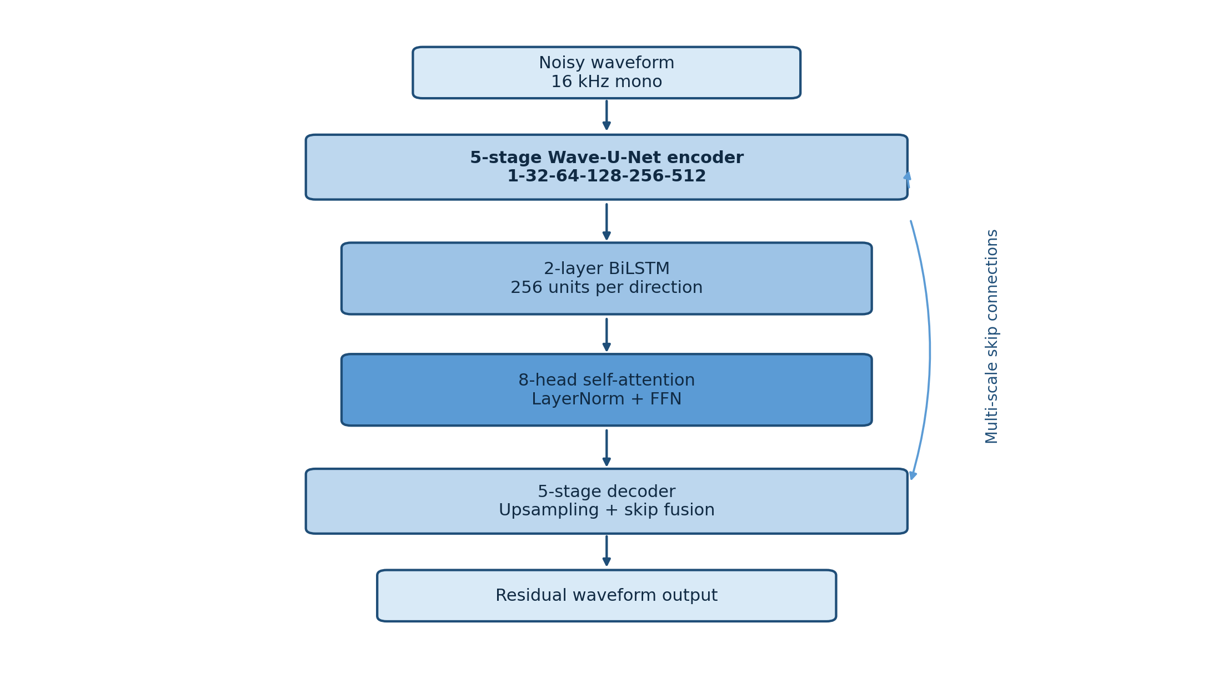
图1 Wave-U-Net、BiLSTM与自注意力融合结构

3.5 联合损失函数
SI-SDR 将估计语音投影到纯净语音方向，并计算投影分量与剩余误差的能量比。它对整体增益不敏感，适合评价波形结构恢复[10]。训练时最小化负SI-SDR。多分辨率STFT损失由谱收敛项和对数幅度L1项组成，在256、512和1024三种FFT长度下取平均，用于同时约束短时瞬态和稳定谐波结构。
$$L = −SI-SDR(ŝ,s) + 0.1 LMR-STFT(ŝ,s)$$ (3)

3.6 完整语音推理与后处理
测试阶段以完整WAV为评估单位。为限制显存，程序将任意长度语音划分为2秒、50%重叠的窗口，分批送入网络，并对重叠区域取平均后裁剪到原始长度。重建波形随后经过80 Hz高通、7500 Hz低通和峰值响度匹配。该处理能够去除超低频漂移和接近奈奎斯特频率的异常成分，但也意味着报告结果代表“模型加后处理”的完整系统。

3.7 算法流程
步骤 | 输入 | 操作 | 输出
1 | 带噪WAV | 读取、转单声道并重采样至16 kHz | 标准化波形x
2 | 完整波形x | 2秒窗口、50%重叠分段 | 窗口集合{xᵢ}
3 | 每批窗口 | Wave-U-Net编码、BiLSTM、自注意力、解码 | 去噪窗口{ŝᵢ}
4 | 去噪窗口 | 重叠相加并裁剪 | 完整去噪波形ŝ
5 | ŝ与输入x | 80–7500 Hz滤波及峰值匹配 | 最终输出y
6 | y与纯净参考s | 计算六项指标并汇总 | 日志与逐文件CSV

4 实验设计与实现

4.1 数据集与划分
训练数据来自 Edinburgh Noisy Speech Database，该数据集以VCTK语音为干净来源并与多类真实及合成噪声配对[2-4]。原始训练部分共有11,572对语音。本文按说话人而非文件随机划分，随机种子为42，得到22名训练说话人对应9,075条语音和6名验证说话人对应2,497条语音，从而避免相同说话人同时出现在训练与验证阶段。官方测试集包含两名未见说话人的824条语音。
划分 | 说话人 | 完整语音 | 2秒缓存 | 用途
训练 | 22 | 9,075 | 24,720 | 参数优化
验证 | 6 | 2,497 | 7,648 | 选取最佳权重与早停
官方测试 | 2 | 824 | 不生成 | 完整语音最终评估

跨数据集实验采用VCTK 0.92的mic1录音。VCTK 0.92包含多说话人、多口音英语语音[3]。构造脚本排除已在Edinburgh训练和测试数据中出现的说话人，并从DEMAND噪声录音中随机裁剪或循环补齐与语音等长的片段。目标SNR依次循环为-5、0、5、10和15 dB，最终得到31,408对完整语音。该集合用于压力测试，不等同于公开论文中的统一划分。

4.2 数据预处理与增强
所有音频统一为16 kHz单声道。训练和验证语音切分为2秒片段，相邻片段重叠50%；末尾不足2秒时补零。训练数据加载阶段保持纯净目标不变，对噪声分量随机施加±3 dB强度偏移，以增加同一录音的有效噪声变化。验证数据不进行随机增强。测试阶段直接从完整WAV加载，不生成2秒测试缓存。

4.3 训练设置
项目 | 设置
模型参数量 | 17,914,257
优化器 | AdamW
初始学习率 | 1×10⁻³
权重衰减 | 1×10⁻⁴
学习率策略 | 3轮线性预热 + 余弦退火，最低1×10⁻⁵
最大轮数 | 100
早停 | 验证SI-SDR连续15轮无提升
梯度裁剪 | 全局范数5.0
实际批大小 | 64
混合精度 | 未启用AMP
训练GPU | NVIDIA GeForce RTX 4090D 24 GB
最佳权重 | 第95轮，验证SI-SDR 14.38 dB

4.4 评价指标
SNR衡量全局语音能量与误差能量之比；SSNR将语音划分为20 ms帧、10 ms步长，对非静音帧SNR裁剪到[-10,35] dB后求平均，更关注局部稳定性。PESQ-NB与PESQ-WB分别按照8 kHz窄带和16 kHz宽带模式估计感知质量[11]。STOI评估短时可懂度，范围通常为0至1，越高越好[12]。SI-SDR去均值并消除全局尺度差异，反映估计语音与参考语音的结构一致性[10]。
$$SNR = 10 log₁₀(Σs² / Σ(ŝ−s)²)$$ (4)

4.5 对比方法与公平性
传统对比包括原始带噪语音、谱减法和维纳滤波。谱减与维纳输出均使用与神经网络相同的80–7500 Hz带通和峰值匹配后处理，以比较完整系统。论文方法的公开结果仅用于定位模型水平，并非在本文代码、后处理与指标实现下重新运行。因此跨论文比较以PESQ-WB为主要参考，SSNR和STOI需结合实现差异谨慎解释。

5 实验结果与分析

5.1 官方824条测试结果
方法 | SNR-out | SSNR-out | PESQ-NB | PESQ-WB | STOI | SI-SDR
带噪输入 | 8.45 | 1.52 | 2.945 | 1.967 | 0.921 | 8.45
谱减法 | 15.49 | 6.48 | 3.105 | 2.308 | 0.921 | 16.00
维纳滤波 | 15.60 | 6.68 | 3.131 | 2.328 | 0.920 | 16.11
本文模型 | 16.94 | 8.49 | 3.381 | 2.542 | 0.937 | 17.70

与带噪输入相比，本文模型使SNR提高8.49 dB、SSNR提高6.97 dB、PESQ-WB提高0.575、STOI提高0.016、SI-SDR提高9.25 dB。与表现更好的传统基线维纳滤波相比，本文模型仍分别提高1.34 dB SNR、1.81 dB SSNR、0.214 PESQ-WB、0.017 STOI和1.59 dB SI-SDR。结果表明，模型不仅降低整体误差能量，也改善了局部帧质量和感知可懂度。
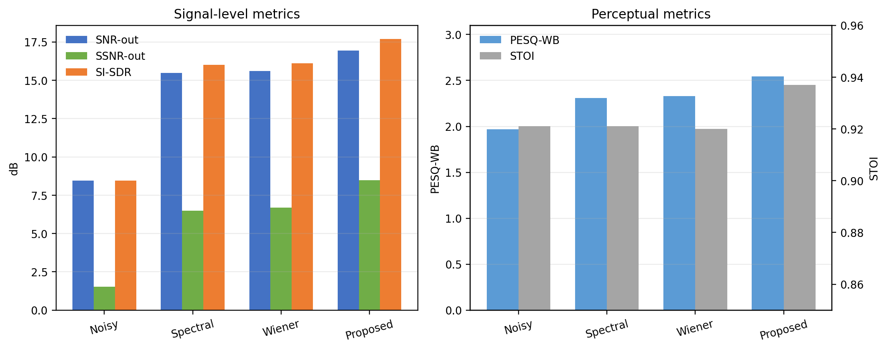
图2 官方824条完整语音上的模型与传统基线对比

5.2 不同输入SNR区间的表现
组别 | N | SNR-in | SNR-out | SSNR-in | SSNR-out | PESQ-WB | STOI | SI-SDR
low | 218 | 1.15 | 13.77 | -3.45 | 6.25 | 2.039 | 0.903 | 15.53
mid | 415 | 8.78 | 17.61 | 1.44 | 8.85 | 2.566 | 0.943 | 18.09
high | 191 | 16.07 | 19.10 | 7.37 | 10.27 | 3.063 | 0.964 | 19.31

低SNR组的绝对输出指标最低，但提升幅度最大：SNR由1.15 dB提高到13.77 dB，说明模型在强噪声条件下具有明显价值。高SNR组输出达到19.10 dB SNR和3.063 PESQ-WB，但相对增益较小，符合指标上限和输入已较干净的特点。三个区间均未出现平均退化，说明模型没有只适配某一单一噪声强度。

5.3 全量VCTK+DEMAND跨数据集结果
组别 | N | SNR-in | SNR-out | SSNR-in | SSNR-out | PESQ-NB | PESQ-WB | STOI | SI-SDR
low | 15,819 | -0.96 | 10.69 | -5.03 | 3.87 | 2.656 | 1.809 | 0.738 | 12.55
mid | 12,865 | 10.21 | 16.23 | 1.41 | 7.21 | 3.428 | 2.518 | 0.802 | 16.46
high | 2,724 | 15.00 | 17.72 | 4.97 | 8.24 | 3.698 | 2.834 | 0.832 | 17.81
全部 | 31,408 | 5.00 | 13.57 | -1.53 | 5.62 | 3.062 | 2.189 | 0.772 | 14.61

全量跨数据集测试将平均SNR提高8.57 dB、SSNR提高7.15 dB，说明模型在未见说话人和重新混合的DEMAND噪声下仍能有效降低误差。但PESQ-WB为2.189、STOI为0.772，低于官方测试集的2.542和0.937。主要原因包括：测试集中15,819条语音属于低SNR组；引入了训练标准测试未覆盖的-5 dB条件；说话人和噪声片段分布均发生改变；模型损失未直接优化PESQ或STOI。
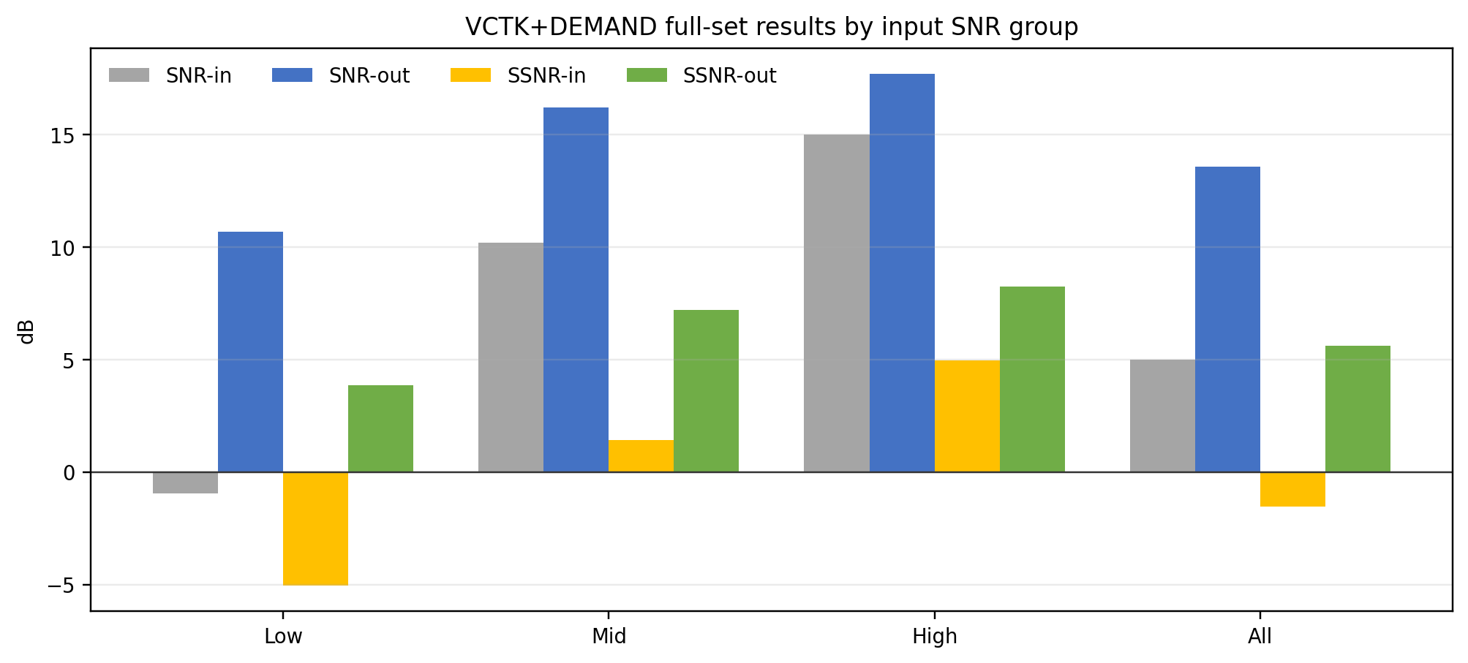
图3 全量VCTK+DEMAND在不同输入SNR组的信号指标

5.4 与公开模型结果的参考比较
模型 | 主要域 | PESQ-WB | SSNR/dB | STOI | 说明
带噪输入 | — | 1.97 | 1.68 | 0.91 | 公开标准基线
原始Wave-U-Net[6] | 时域 | 2.40 | 9.97 | — | Wave-U-Net基线
本文模型 | 时域 | 2.542 | 8.49 | 0.937 | 后处理后的824条结果
PHASEN | 时频/相位 | 2.99 | 10.18 | — | 显式相位建模
DEMUCS | 时域 | 3.07 | — | 0.95 | 较大时域U-Net
MetricGAN+[13] | 时频 | 3.15 | — | — | 度量判别器
MANNER[14] | 时域 | 3.21 | — | 0.95 | 多视角注意力
CMGAN[15] | 时频 | 3.41 | 11.10 | 0.96 | Conformer与度量GAN
MP-SENet[16] | 时频/相位 | 3.50 | 10.64 | 0.96 | 并行幅度与相位恢复

本文模型的PESQ-WB高于原始Wave-U-Net 0.142，说明BiLSTM、自注意力、联合损失和完整系统后处理可能改善了主观质量相关指标；但SSNR低1.48 dB，表明局部帧误差控制仍不足。与CMGAN和MP-SENet相比，PESQ-WB分别低0.868和0.958。该差距与训练数据使用量、显式相位建模、感知指标优化以及更复杂的时频结构有关。由于公开论文的预处理、权重选择和指标实现不完全一致，该表只能用于定位水平，不能视为严格复现实验。
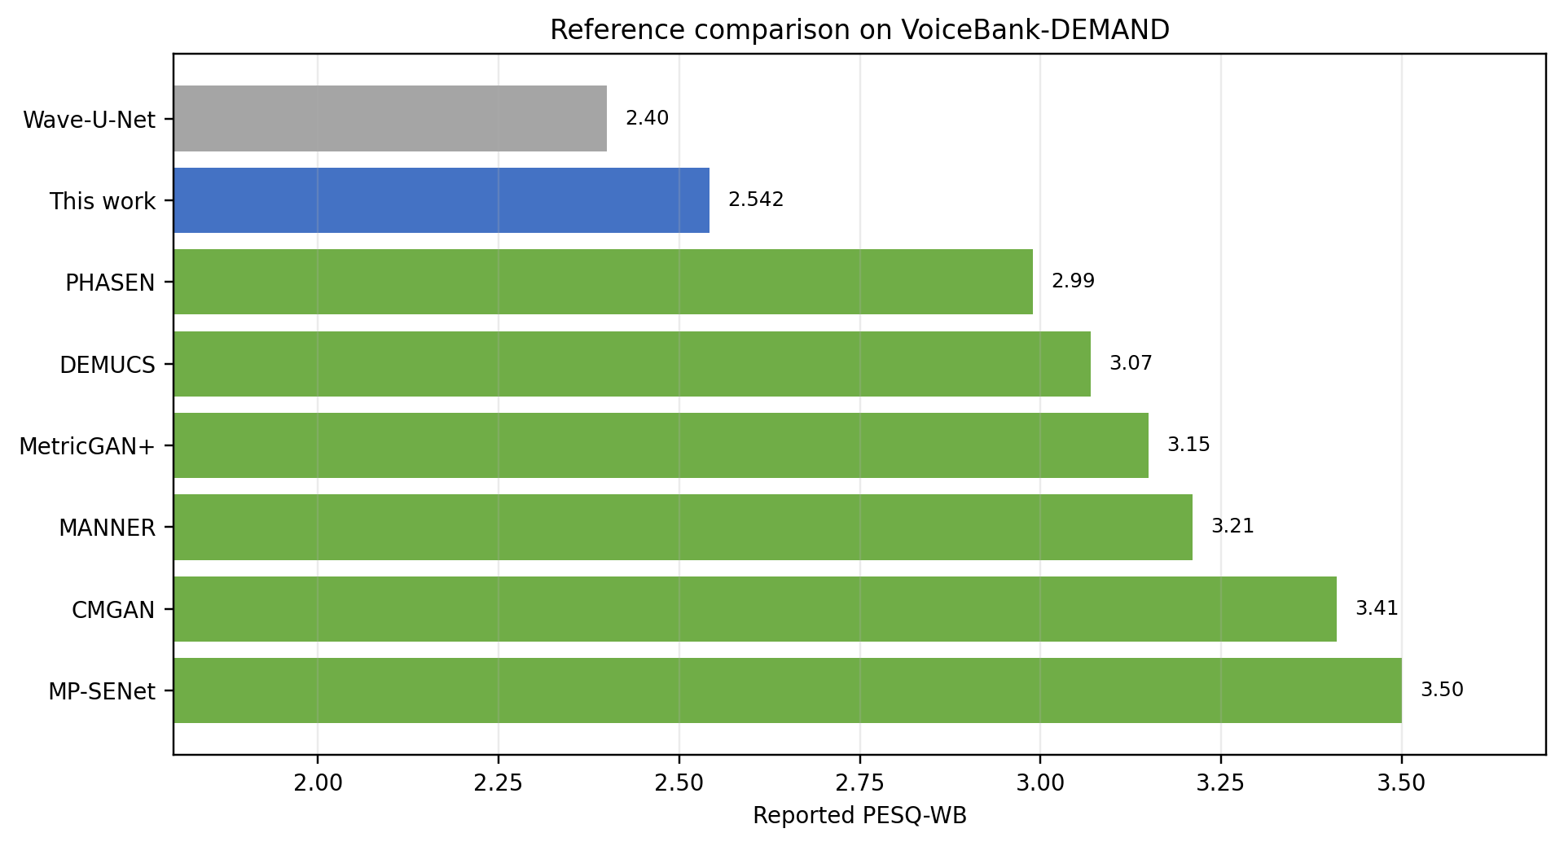
图4 VoiceBank-DEMAND公开PESQ-WB结果的参考比较

5.5 综合讨论
从信号指标看，本文模型在官方测试集上显著优于传统基线，在全量VCTK上也保持约8.6 dB的SNR提升，说明残差时域建模确实学到了稳定的噪声抑制映射。从感知指标看，PESQ-WB和STOI的提升小于SNR与SI-SDR，反映能量误差降低并不必然等价于听感自然度和语音可懂度同步提升。联合损失中的STFT项权重仅为0.1，且没有使用PESQ代理、对抗判别器或显式相位损失，这是与现代高PESQ系统的主要目标差异。
BiLSTM与自注意力位于压缩后的瓶颈层，避免了在原始采样级序列上执行二次复杂度注意力，但模型仍为非因果结构，无法直接用于严格实时流式场景。模型参数量17.91 M低于部分大型时域模型，但高于近年来约1至3 M参数的轻量时频模型。对于课程设计，本实现的优势是结构清晰、训练流程完整、结果可复现；对于工程部署，则需要进一步评估实时因子、内存、延迟和设备兼容性。

6 局限性与改进方向

6.1 当前局限性
- 缺少严格消融实验，尚不能独立量化BiLSTM、自注意力、STFT损失和后处理各自的贡献。
- 训练仅使用VoiceBank-DEMAND，噪声种类和声学条件有限，跨数据集PESQ与STOI下降明显。
- 训练目标没有直接包含PESQ、STOI或学习式感知损失，信号指标和感知指标存在差距。
- BiLSTM使用未来上下文，当前模型不满足低延迟因果流式推理要求。
- 后处理改变最终波形，论文对比若未采用相同后处理，只能作为参考而非严格公平排名。
- 尚未开展主观听测、自动语音识别词错误率、实时因子和跨设备稳定性实验。

6.2 后续改进方案
第一，可在保持完整评估协议不变的情况下开展消融实验，分别移除BiLSTM、自注意力、残差输出和多分辨率STFT损失，并统一训练轮数和随机种子。第二，可将PESQ代理判别器、HuBERT/WavLM感知特征损失或STOI相关目标加入训练，使模型优化方向更贴近听感。第三，可引入显式复数频谱或相位解码分支，借鉴CMGAN与MP-SENet的幅度相位联合建模。第四，可使用更多真实噪声和房间脉冲响应扩充训练分布，并在VCTK、DNS和CHiME等不同语料上交叉验证。第五，可将BiLSTM替换为单向LSTM、因果卷积或块级注意力，并通过量化、蒸馏和通道裁剪降低延迟与参数量。

7 结论
本文完成了一个基于Wave-U-Net、BiLSTM和多头自注意力的端到端时域语音去噪系统。模型使用五层编码器和解码器提取多尺度特征，在瓶颈层融合双向时序信息和全局注意力，并通过残差预测恢复去噪波形。训练采用负SI-SDR与多分辨率STFT联合损失，测试阶段采用窗口化重叠相加和统一后处理，以完整语音为单位计算六项客观指标。
在官方VoiceBank-DEMAND 824条测试语音上，模型取得16.94 dB SNR、8.49 dB SSNR、2.542 PESQ-WB、0.937 STOI和17.70 dB SI-SDR，全面超过带噪输入、谱减法和维纳滤波。31,408条全量VCTK+DEMAND实验进一步验证了跨说话人降噪能力，但感知质量下降也揭示了分布偏移问题。总体而言，本模型达到了课程设计中算法实现、训练验证、完整测试、基线比较和泛化分析的要求，并为后续开展感知目标优化、相位建模和轻量化研究提供了可靠基线。

参考文献
[1] P. C. Loizou, Speech Enhancement: Theory and Practice, 2nd ed. Boca Raton, FL, USA: CRC Press, 2013.
[2] C. Valentini-Botinhao, X. Wang, S. Takaki, and J. Yamagishi, “Speech enhancement for a noise-robust text-to-speech synthesis system using deep recurrent neural networks,” in Proc. Interspeech, 2016, pp. 352–356, doi: 10.21437/Interspeech.2016-159.
[3] J. Yamagishi, C. Veaux, and K. MacDonald, CSTR VCTK Corpus: English Multi-speaker Corpus for CSTR Voice Cloning Toolkit, version 0.92. University of Edinburgh, 2019, doi: 10.7488/ds/2645.
[4] J. Thiemann, N. Ito, and E. Vincent, “The Diverse Environments Multi-channel Acoustic Noise Database (DEMAND),” Proc. Meetings on Acoustics, vol. 19, p. 035081, 2013, doi: 10.1121/1.4799597.
[5] O. Ronneberger, P. Fischer, and T. Brox, “U-Net: Convolutional networks for biomedical image segmentation,” in MICCAI, 2015, pp. 234–241, doi: 10.1007/978-3-319-24574-4_28.
[6] C. Macartney and T. Weyde, “Improved speech enhancement with the Wave-U-Net,” arXiv:1811.11307, 2018.
[7] M. Schuster and K. K. Paliwal, “Bidirectional recurrent neural networks,” IEEE Trans. Signal Process., vol. 45, no. 11, pp. 2673–2681, 1997, doi: 10.1109/78.650093.
[8] S. Hochreiter and J. Schmidhuber, “Long short-term memory,” Neural Computation, vol. 9, no. 8, pp. 1735–1780, 1997, doi: 10.1162/neco.1997.9.8.1735.
[9] A. Vaswani et al., “Attention is all you need,” in Advances in Neural Information Processing Systems, vol. 30, 2017, pp. 5998–6008.
[10] J. Le Roux, S. Wisdom, H. Erdogan, and J. R. Hershey, “SDR—Half-baked or well done?” in Proc. IEEE ICASSP, 2019, pp. 626–630, doi: 10.1109/ICASSP.2019.8683855.
[11] ITU-T, Perceptual Evaluation of Speech Quality (PESQ), Recommendation P.862, 2001; Wideband Extension, Recommendation P.862.2, 2007.
[12] C. H. Taal, R. C. Hendriks, R. Heusdens, and J. Jensen, “An algorithm for intelligibility prediction of time-frequency weighted noisy speech,” IEEE Trans. Audio Speech Lang. Process., vol. 19, no. 7, pp. 2125–2136, 2011, doi: 10.1109/TASL.2011.2114881.
[13] S.-W. Fu et al., “MetricGAN+: An improved version of MetricGAN for speech enhancement,” in Proc. Interspeech, 2021, arXiv:2104.03538.
[14] H. J. Park, B. H. Kang, W. Shin, J. S. Kim, and S. W. Han, “MANNER: Multi-view attention network for noise erasure,” in Proc. IEEE ICASSP, 2022, arXiv:2203.02181.
[15] S. Abdulatif, R. Cao, and B. Yang, “CMGAN: Conformer-based Metric-GAN for monaural speech enhancement,” IEEE/ACM Trans. Audio Speech Lang. Process., vol. 32, pp. 2477–2493, 2024, doi: 10.1109/TASLP.2024.3393718.
[16] Y.-X. Lu, Y. Ai, and Z.-H. Ling, “MP-SENet: A speech enhancement model with parallel denoising of magnitude and phase spectra,” in Proc. Interspeech, 2023.

附录A 复现实验流程

A.1 训练
1. 将Edinburgh四个WAV目录解压到data/edinburgh。
2. 运行 python src/preprocess.py --dataset edinburgh，生成训练和验证缓存。
3. 在src/config.py设置批大小、最大轮数和文件数量上限。
4. 运行 python -u src/train.py，最佳权重保存到checkpoints/best_wave_model.pt。

A.2 官方完整语音测试
运行 python -u src/inference.py --batch 824 --checkpoint checkpoints/best_wave_model.pt --output-dir outputs/full_utterances，随后运行 python -u src/evaluate_full_utterances.py。

A.3 全量VCTK+DEMAND测试
先运行src/prepare_vctk_demand_test.py并设置--count 31408生成配对数据；推理时指定--input-dir、--output-dir、--no-plots、--no-save-noisy和--resume；最后使用evaluate_full_utterances.py指定纯净、带噪和输出目录完成评估。

A.4 复现注意事项
- 保持采样率、后处理开关和指标实现一致；
- 不要用2秒训练缓存代替完整语音正式测试；
- 记录数据划分随机种子、批大小、最佳轮次和模型文件哈希；
- 跨论文比较时明确区分本地复现值与论文报告值。

